Уважаемые родители!
В рамках дистанционного обучения предлагаю Вам провести время с пользой вместе с малышом сделать аппликацию «Хохломская ложка". Удачи!
Аппликация "Хохлома" для детей 5-7 лет.
Пошаговая инструкция аппликации "Хохломская ложка"
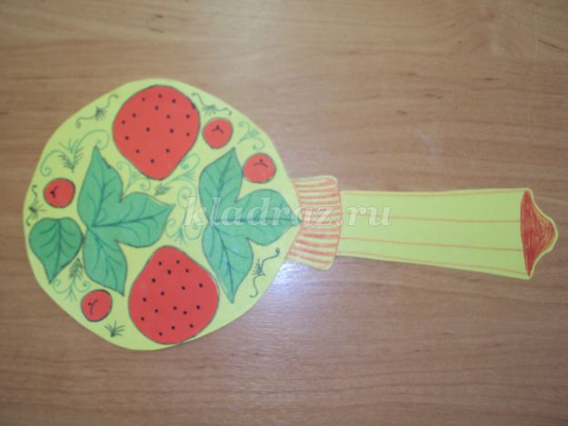
Назначение: аппликация из цветной бумаги деревянных ложек хохломским узором..
Цель: украшение ложек растительным орнаментом по мотивам хохломской росписи..
Задачи:
- учить вырезать ножницами по контуру листья и ягоды;
- учить рисовать завитки, травку, прожилки;
- познакомить детей с творчеством хохломских мастеров;
- воспитывать аккуратность в работе, усидчивость, желание доводить начатое дело до конца;
- развивать творческие способности, фантазию при украшении ложек.
Материалы и инструменты:
- Цветная бумага, ножницы, клей-карандаш, фломастеры, деревянные ложки.
Правила работы с ножницами:
— не играй с ножницами, это не игрушка;
— не проводи пальцами по лезвиям ножниц, ими можно обрезаться;
— нельзя класть ножницы на край стола, они могут упасть и поранить;
— нельзя передавать ножницы остриём наружу;
- нельзя размахивать ножницами;
— нужно закрывать ножницы, если ты ими больше ничего не вырезаешь.
Ход работы:
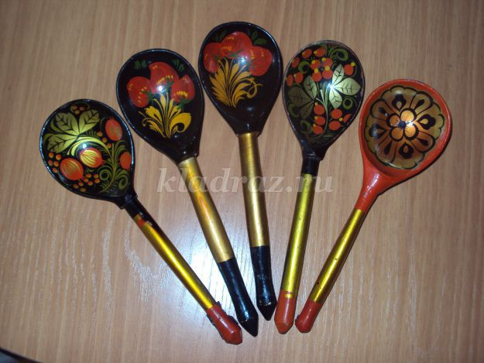
В старину в деревне под названием Хохлома мастера изготавливали деревянные ложки из берёзы, осины, ольхи. Ложки они вытачивали из специальных заготовок, затем пропитывали их льняным маслом, просушивали, а затем раскрашивали и покрывали лаком. Русские ложки славятся во всём мире.
Резные ложки и ковши ты разгляди-ка не спеши.
Там травка вьётся и цветы небывалой красоты.
Блестят они, как золотые, как будто солнцем залитые.
Все листочки как листочки, здесь же каждый золотой.
Красоту такую люди называют хохломой.
Начинаем работу с вырезания шаблонов.
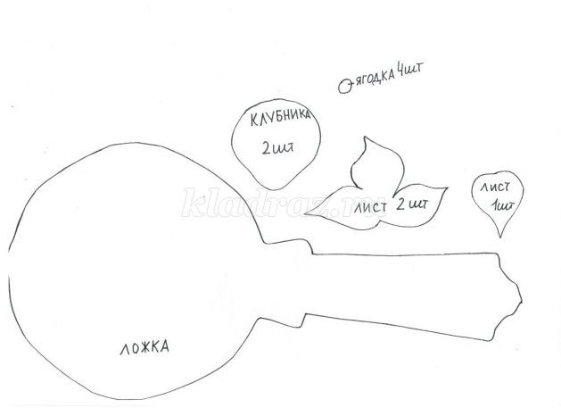
Переводим шаблоны на цветную бумагу: жёлтое основание, зелёные листья, красные ягоды. Вырезаем.
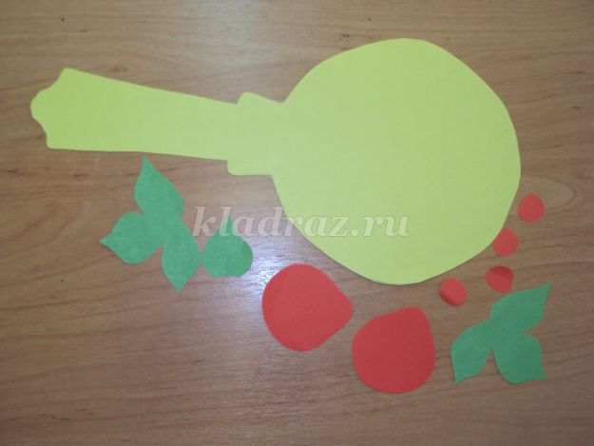
Приклеиваем большие листья.
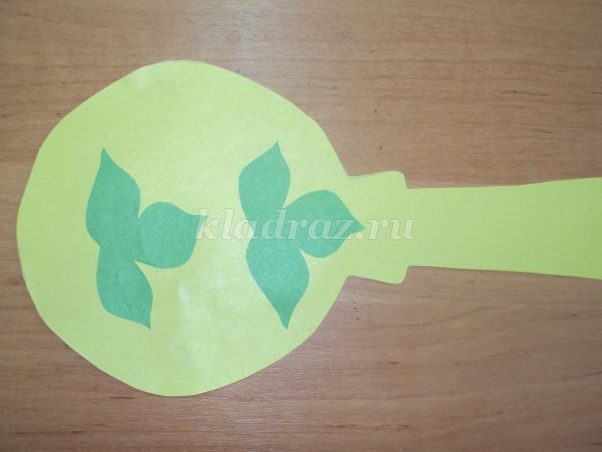
Приклеиваем красные клубнички.
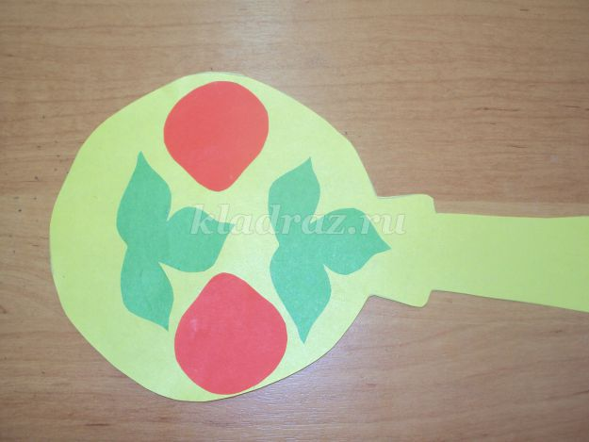
Приклеиваем маленький листик.
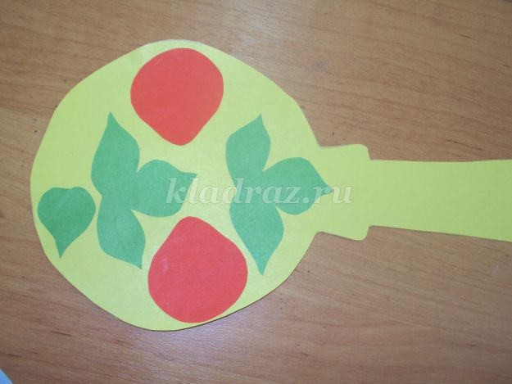
Приклеиваем ягодки красной смородины.
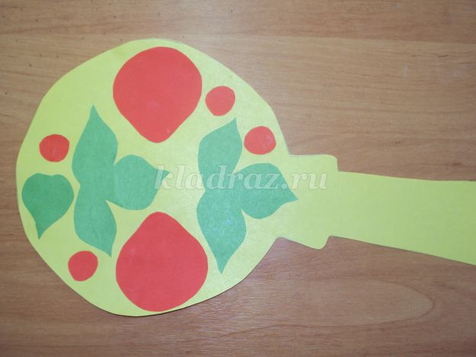
На клубничках чёрным фломастером рисуем точки-зёрнышки.
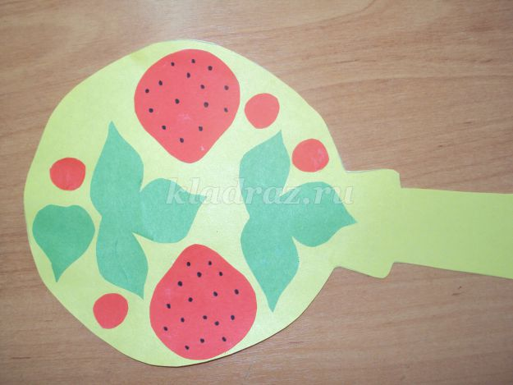
На листиках тёмно-зелёным фломастером рисуем прожилки.
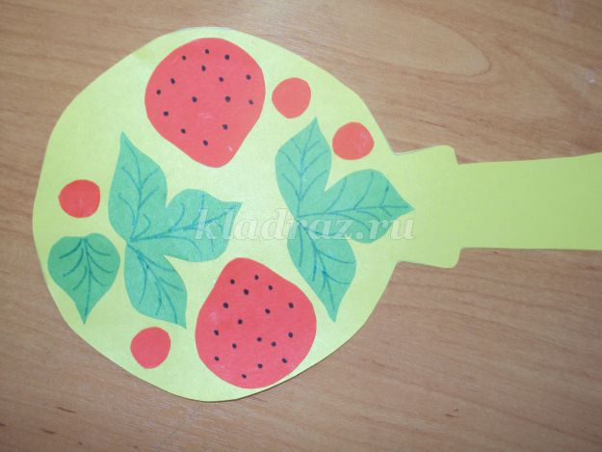
На ложке рисуем зелёные завитки.
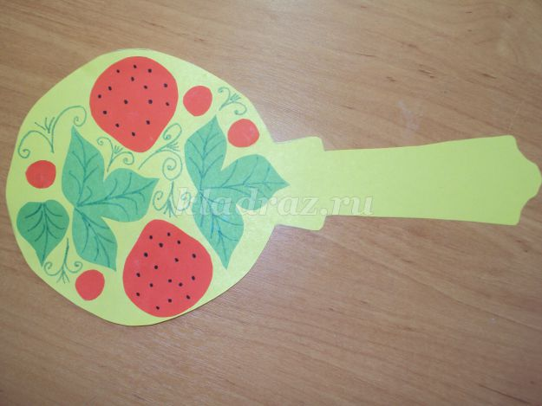
Красным цветом на ручке у ложки раскрашиваем основание и кончик.
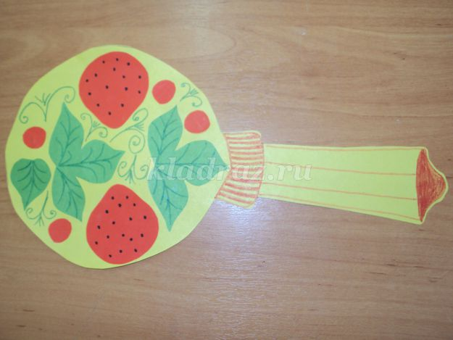
Чёрным фломастером обводим все элементы узора для яркости. Наша работа готова.
Вот так ложка смотрится на белом фоне.
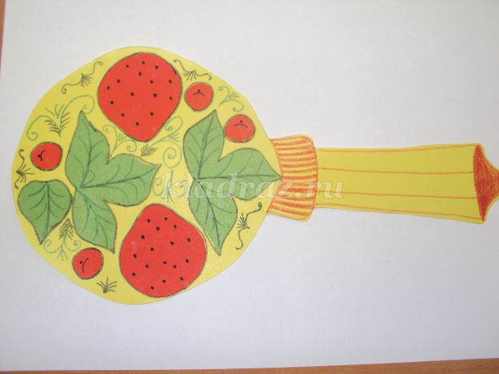
Хохломская роспись - алых ягод россыпь.
Отголоски лета в золоте травы.
Рощи, перелески, шёлковые всплески
Солнечно-медовой золотой листвы.
Роспись хохломская словно колдовская,
В сказочную песню просится сама.
И нигде на свете нет таких соцветий,
Всех чудесней наша хохлома.
Спасибо за внимание!

